project German Credit

Tài liệu này giúp cả nhóm hiểu một hồ sơ tín dụng đi từ dữ liệu thô đến dự đoán Good hoặc Bad. Mỗi bước giải thích việc phải làm, lý do, ví dụ nhỏ, lỗi cần tránh và đầu ra cần bàn giao. Quy trình chính dùng 640 development records để lựa chọn và đánh giá bằng nested cross-validation, giữ 160 historical benchmark cho kiểm tra chẩn đoán, rồi refit trên 800 hồ sơ có nhãn để dự đoán 200 hồ sơ competition.
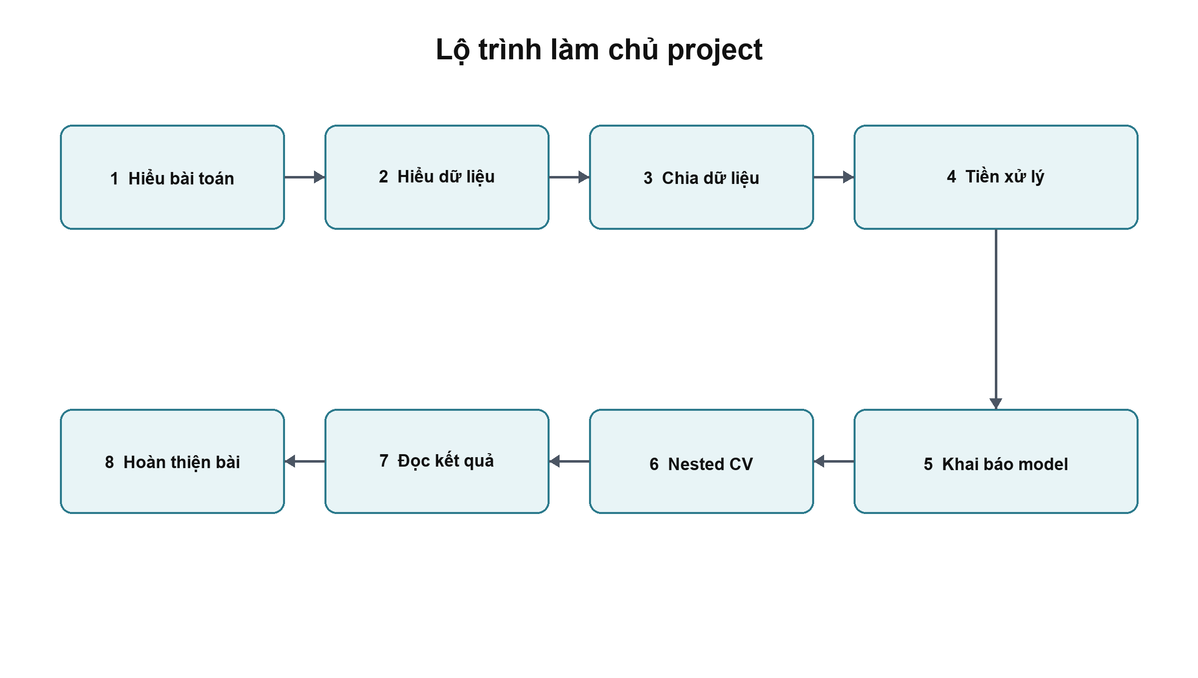
Hình 1 Tám bước từ bài toán đến sản phẩm cuối

Kết quả cần đạt sau khi học
- Giải thích được dữ liệu nào dùng để học, lựa chọn, đánh giá và tạo submission.
- Đọc được Pipeline, hiểu fit, transform, predict và predict_proba.
- Theo dõi được một outer fold và ba inner folds mà không nhầm dữ liệu.
- Giải thích được confusion matrix, cost, Recall, Precision, Accuracy và tác động của threshold.
- Quản lý phần model của ba thành viên trên cùng split và cùng quy trình đánh giá.

Bản đồ tám bước
Đọc bảng này trước để biết mỗi chặng tạo ra đầu ra gì. Khi học chi tiết, luôn quay lại luồng tổng thể thay vì ghi nhớ từng lệnh rời rạc.
Bảng 1 Lộ trình học và làm project
Bước | Mục tiêu | Việc phải làm | Dấu hiệu đã hiểu
1 | Hiểu bài toán tín dụng | Xác định đầu vào, target, score Bad, threshold và cost 5 × FN + FP | Nói được project trong một phút
2 | Hiểu bộ dữ liệu | Đọc 20 biến, kiểm tra nhãn, ID, missing, duplicate và phân bố Good Bad | Đọc được một hồ sơ
3 | Hiểu cách chia dữ liệu | Giữ đúng 640 development, 160 historical benchmark và 200 competition | Vẽ đúng sơ đồ vai trò dữ liệu
4 | Hiểu tiền xử lý | Imputation, StandardScaler, One Hot Encoding, fit, transform và Pipeline | Phát hiện được một ví dụ leakage
5 | Hiểu và khai báo model | Khai báo 8 thuật toán, Dummy và 37 cấu hình rồi chia phần phụ trách | Giải thích được model của mình
6 | Hiểu quy trình lựa chọn | Inner CV chọn cấu hình và threshold, outer CV đánh giá | Theo dõi được một outer fold
7 | Đọc và phản biện kết quả | Tính confusion matrix, metrics, so sánh baseline và nêu giới hạn | Giải thích được đánh đổi cost accuracy
8 | Hoàn thiện sản phẩm | Chốt rule, kiểm tra benchmark, refit 800, dự đoán 200 và đồng bộ tài liệu | Chạy lại và bảo vệ được bài

Ba nguyên tắc xuyên suốt
1. Mọi model dùng cùng ID, folds, Pipeline, metric và công thức cost.
2. Chỉ training fold được fit preprocessing và model; validation chỉ transform và predict.
3. Inner dùng để chọn; outer dùng để chấm; benchmark không dùng để sửa model.

Bước 1 Hiểu bài toán tín dụng
Mỗi dòng là một hồ sơ tín dụng. Model dùng 20 thông tin đầu vào để tạo score cho lớp Bad, sau đó threshold biến score thành nhãn Good hoặc Bad.
Bảng 2 Đầu vào và đầu ra của bài toán
Thành phần | Trong project
Đầu vào X | 20 đặc điểm về khoản vay, tài khoản, lịch sử tín dụng, việc làm, tài sản, nhà ở và thông tin cá nhân
Target y | bad_credit bằng 1 khi hồ sơ Bad và bằng 0 khi hồ sơ Good
Đầu ra trung gian | Score hoặc probability Bad từ 0 đến 1
Quyết định | Bad khi score lớn hơn hoặc bằng threshold, ngược lại là Good

Cost matrix
Bài sử dụng cost matrix gắn với benchmark German Credit. Bỏ sót một hồ sơ Bad bị phạt 5 đơn vị; cảnh báo nhầm một hồ sơ Good bị phạt 1 đơn vị.
Bảng 3 Ma trận chi phí với Bad là lớp dương
Thực tế | Dự đoán Good | Dự đoán Bad
Good | TN cost 0 | FP cost 1
Bad | FN cost 5 | TP cost 0

Ví dụ Nếu có 2 FN và 4 FP thì Cost = 5 × 2 + 4 = 14 đơn vị.

Threshold bằng ví dụ
Hồ sơ | Score Bad | Threshold 0.22 | Dự đoán
A | 0.12 | Thấp hơn | Good
B | 0.22 | Bằng | Bad
C | 0.61 | Cao hơn | Bad

Threshold 0.22 là cutoff được final inner search chọn trên 640 development records. Nó không phải xác suất vỡ nợ đã được xác nhận cho ngân hàng hiện đại.

Đầu ra của bước 1
- Một câu mô tả bài toán classification Good Bad.
- Quy ước Bad bằng 1 và Good bằng 0.
- Công thức Cost = 5 × FN + FP và cách giải thích kinh doanh.

Bước 2 Hiểu bộ dữ liệu
Nhóm cần biết mỗi cột đang mô tả điều gì trước khi viết preprocessing hoặc model. Việc đầu tiên là phân biệt dữ liệu được cung cấp với các tập do nhóm tạo ra.
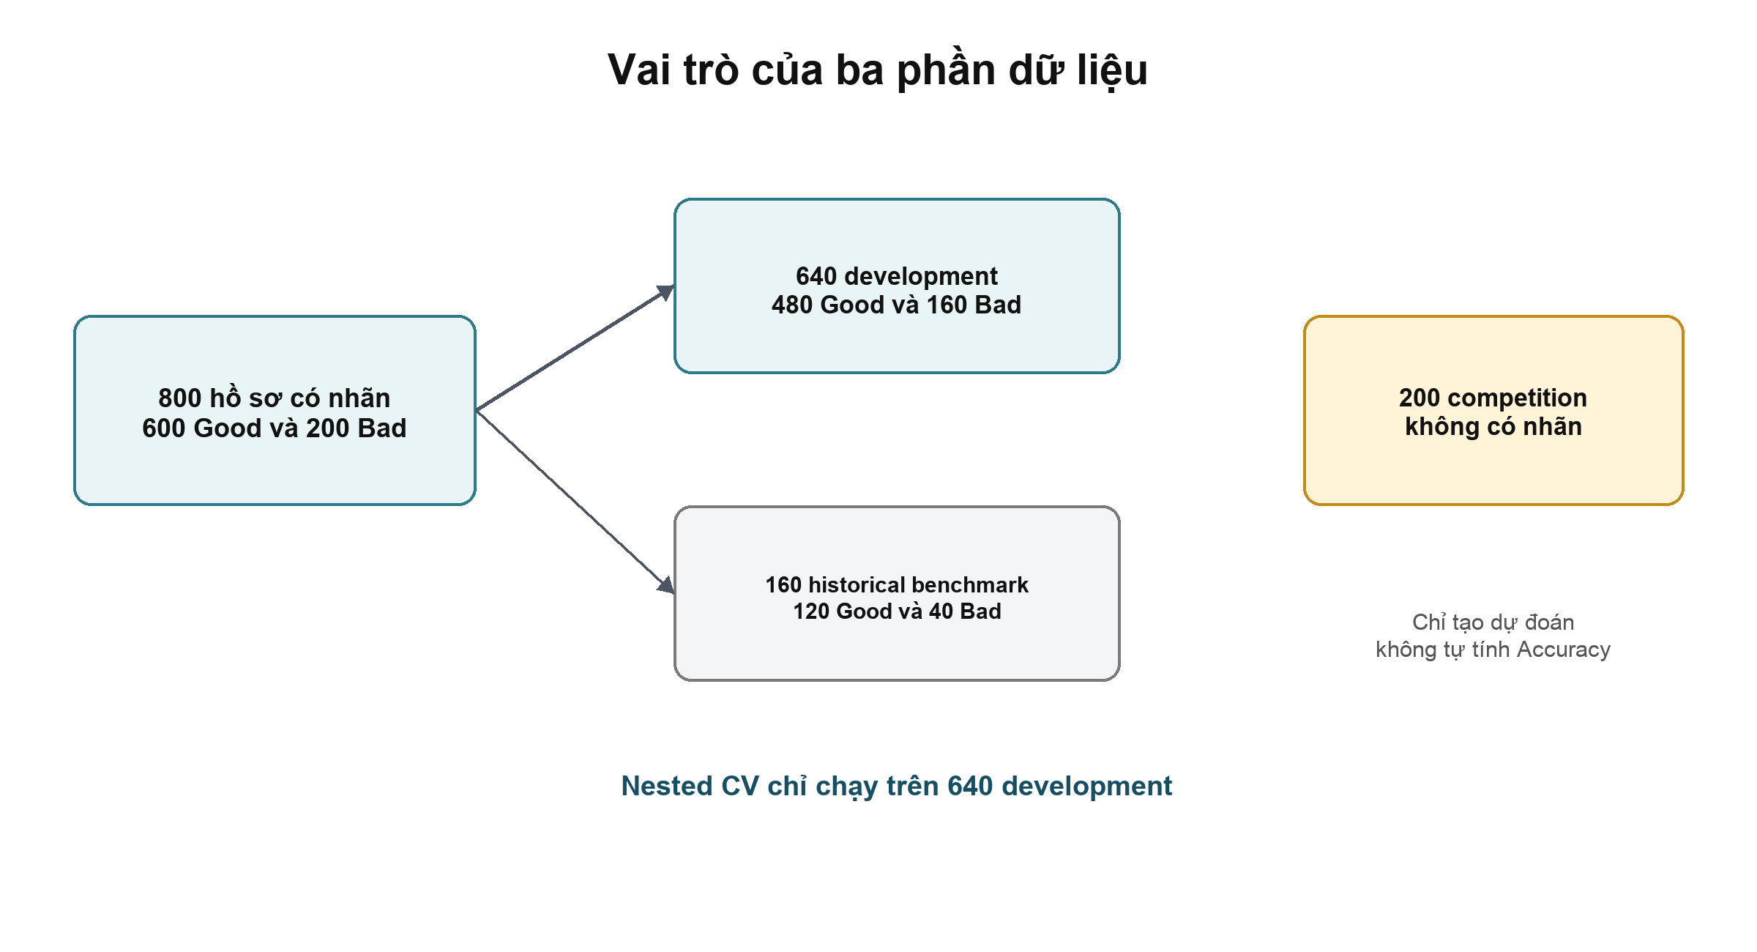
Hình 2 Dữ liệu có nhãn và dữ liệu competition
Bảng 4 Vai trò của các tập dữ liệu
Tập | Số dòng | Nhãn | Vai trò
train.csv | 800 | Có | Nguồn của development và historical benchmark
test.csv | 200 | Không công khai | Tạo submission cho competition

Hai cột không dùng làm đặc trưng
- Id chỉ định danh hồ sơ và dùng để giữ split hoặc xuất kết quả.
- kredit là đáp án lịch sử. Đưa kredit vào X sẽ tạo target leakage trực tiếp.

Nhóm tiêu chí đầu vào
Nhóm | Ví dụ biến
Khoản vay | duration, amount, purpose, installment_rate
Quan hệ ngân hàng | status, savings, credit_history, number_credits
Khả năng và ổn định | employment_duration, job, property, housing, present_residence
Nghĩa vụ và thông tin khác | other_debtors, people_liable, age, telephone, foreign_worker

EDA được phép Trên 640 development records, nhóm đếm Good Bad, kiểm tra missing, duplicate, kiểu cột, khoảng giá trị và vẽ phân bố để hiểu dữ liệu. Không dùng 160 benchmark để lựa biến hoặc sửa model theo kết quả.

Bước 3 Hiểu cách chia dữ liệu
640 và 160 được nhóm tạo từ 800 hồ sơ có nhãn bằng stratified split. Danh sách ID đã được lưu để mọi thành viên sử dụng đúng cùng một split.
Bảng 5 Stratification giữ tỷ lệ lớp
Tập | Good | Bad | Tổng | Tỷ lệ Bad
Development | 480 | 160 | 640 | 25%
Historical benchmark | 120 | 40 | 160 | 25%

Tại sao không chia random hoàn toàn
Nếu không stratify, một tập có thể tình cờ nhận quá ít Bad. Recall và cost khi đó dễ dao động. Stratification chỉ dùng nhãn để giữ tỷ lệ lớp; việc biết tổng số 600 Good và 200 Bad không phải data leakage.

Tại sao lưu ID thay vì sao chép toàn bộ dữ liệu
- development_ids.csv chứa 640 ID và holdout_ids.csv chứa 160 ID.
- Dữ liệu gốc vẫn nằm ở train.csv nên tránh tạo nhiều bản dễ lệch nhau.
- Outer fold mapping được xuất trong mỗi run để biết ID nào từng làm validation.

Validation lấy từ đâu
Validation được lấy tạm từ development trong từng vòng cross-validation. Nó có nhãn để chấm sau khi model dự đoán, nhưng không tham gia fit của vòng đó.
Cách nhớ Development là khu vực xây và đánh giá quy trình. Historical benchmark là đề đã từng xem điểm. Competition là 200 hồ sơ chưa có đáp án công khai.

Đầu ra của bước 3
- Hai file ID cố định và kiểm tra không giao nhau.
- Một sơ đồ nêu đúng vai trò của 640, 160 và 200 dòng.
- Cả nhóm thống nhất không tự đổi seed hoặc reshuffle để tìm điểm đẹp.

Bước 4 Hiểu fit transform và Pipeline
Preprocessing biến dữ liệu thô thành dãy số model sử dụng được. Fit học quy tắc từ training; transform áp dụng quy tắc đó lên training, validation hoặc competition.
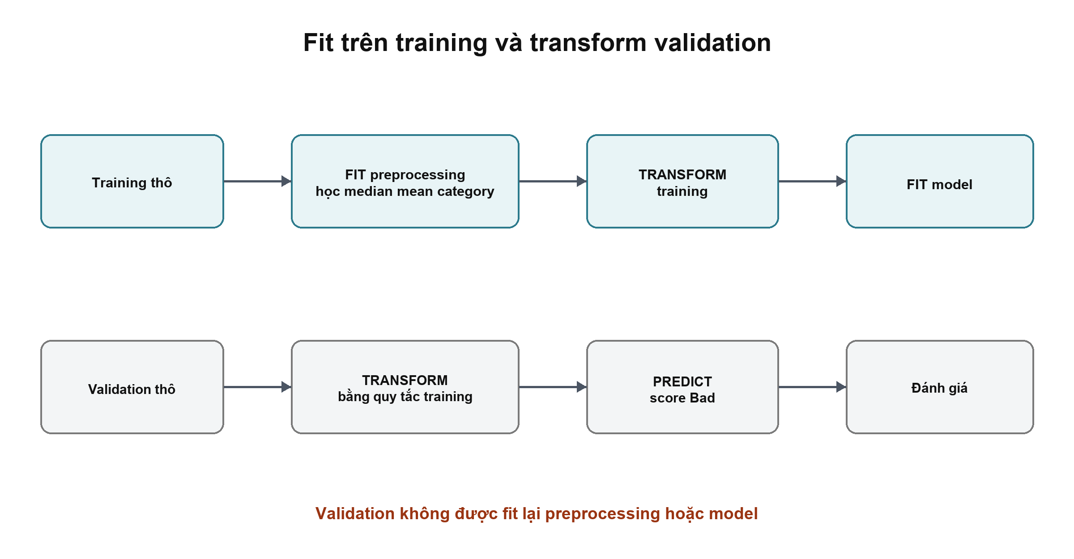
Hình 3 Fit và transform ở hai nhánh training và validation
Bảng 6 Hai nhánh preprocessing
Nhóm biến | Pipeline trong bài | Thông tin được học khi fit
duration amount age | Median imputation rồi StandardScaler | Median, mean và độ lệch chuẩn của training
17 biến mã còn lại | Most frequent imputation rồi One Hot Encoding | Mode và danh sách category của training

Ví dụ StandardScaler
Training có tuổi 20, 30 và 40. Scaler fit trên training học mean bằng 30. Nếu dùng ví dụ độ lệch chuẩn bằng 10, transform sẽ đổi 20 thành -1, 30 thành 0 và 40 thành 1. Một người 50 tuổi trong validation được transform thành 2 bằng đúng quy tắc training.

Ví dụ One Hot Encoding
Housing có ba mã sẽ thành ba cột 0 hoặc 1. Nhờ vậy model không hiểu nhầm mã 3 lớn gấp ba mã 1. Encoder chỉ học danh sách category từ training; category mới trong validation được bỏ qua an toàn nhờ handle_unknown bằng ignore.

Pipeline thực hiện tự động
Khi gọi pipeline.fit trên training, Pipeline fit imputer, scaler, encoder và model theo thứ tự. Khi gọi predict_proba trên validation, Pipeline chỉ transform rồi dự đoán. Validation không được fit lại.
Quy tắc Mọi bước học thống kê từ dữ liệu phải nằm trong Pipeline và được fit bên trong training fold.

Bước 4 Nhận diện data leakage
Data leakage xảy ra khi thông tin không được phép sử dụng lọt vào quá trình học hoặc lựa chọn, khiến điểm validation đẹp hơn khả năng thật.
Bảng 7 Các ví dụ leakage thường gặp
Tình huống | Kết luận | Lý do
Fit scaler trên cả 640 trước cross-validation | Leakage | Mean và độ lệch chuẩn đã nhìn thấy validation
Fit Pipeline riêng trong training fold | Đúng | Validation chỉ được transform
Xem benchmark rồi đổi threshold | Leakage lựa chọn | Benchmark đã trở thành validation
Đếm 600 Good và 200 Bad để stratify | Đúng | Chỉ giữ tỷ lệ lớp, không học model
Đưa kredit vào X | Target leakage | Model nhận trực tiếp đáp án
Thử nhiều seed và giữ seed đẹp nhất | Không hợp lệ | Seed bị biến thành hyperparameter bí mật

Ví dụ scaler nhìn trộm
Training có tuổi 20, 30 và 40 nên mean training bằng 30. Validation có tuổi 80. Nếu fit scaler trên cả bốn người, mean thành 42.5. Người validation đã thay đổi cách biểu diễn training dù model chưa dự đoán họ. Đây là leakage.

Checklist của thành viên 2
- Xác nhận Id và kredit không nằm trong X.
- Tìm mọi lệnh fit hoặc fit_transform và xác nhận chúng chỉ nhận training fold.
- Xác nhận validation hoặc competition chỉ đi qua transform hoặc predict.
- Xác nhận threshold được chọn từ inner OOF, không từ outer hoặc benchmark.
- Xác nhận tất cả model dùng cùng Pipeline và cùng fold IDs.

Bước 5 Hiểu model và 37 cấu hình
Một cấu hình là một model cùng bộ hyperparameter cụ thể. Ba mươi bảy là tổng số tổ hợp được khai báo, không phải số folds và cũng không phải số threshold.
Bảng 8 Cách tạo ra 37 cấu hình
Model | Grid hyperparameter | Số cấu hình
Dummy prior | Không có grid | 1
Logistic Regression | C = {0.1, 1, 10} × class_weight = {None, balanced} | 6
Gaussian Naive Bayes | var_smoothing = {1e-9, 1e-3} | 2
KNN | n_neighbors = {5, 15, 31} × weights = {uniform, distance} | 6
Decision Tree | max_depth = {3, 6} × min_samples_leaf = {5, 15} | 4
Random Forest | max_depth = {5, None} × min_samples_leaf = {3, 10} | 4
Extra Trees | max_depth = {5, None} × min_samples_leaf = {3, 10} | 4
RBF SVM | C = {0.1, 1, 10} × gamma = {scale, 0.01} | 6
Gradient Boosting | learning_rate = {0.05, 0.1} × max_depth = {1, 2} | 4
Tổng | 6 + 6 + 2 + 4 + 4 + 4 + 6 + 4 + 1 | 37

Tại sao dùng các mức này
Grid nhỏ thử các mức đơn giản, trung gian và linh hoạt. C 0.1, 1 và 10 cách nhau theo bậc mười; số hàng xóm 5, 15 và 31 đi từ rất cục bộ đến mượt hơn; độ sâu và minimum leaf kiểm soát cây học quá chi tiết. Các mức được chốt trước để dễ giải thích và giữ nested search khả thi trên Colab.
Giới hạn Model được gọi là tốt nhất chỉ trong 37 cấu hình đã thử. Bài không chứng minh đã tìm được điểm tối ưu trong mọi hyperparameter có thể tồn tại.

Bước 5 Phân công model cho ba thành viên
Mỗi người phụ trách một nhóm model nhưng tất cả dùng chung data, Pipeline, inner outer folds, cost và hàm tính metrics. Không cho mỗi người tự tạo một test split khác.
Bảng 9 Phân công model theo ảnh nhóm đã chốt
Người | Model phụ trách | Số cấu hình | Nhiệm vụ bổ sung
Nguyễn Hữu Anh | Dummy, Logistic Regression, Gaussian Naive Bayes | 1 + 6 + 2 = 9 | Quản lý code chung, split, Pipeline và tích hợp kết quả
Thành viên 2 | KNN, Decision Tree, Random Forest | 6 + 4 + 4 = 14 | Kiểm tra preprocessing và data leakage
Thành viên 3 | Extra Trees, RBF SVM, Gradient Boosting | 4 + 6 + 4 = 14 | Kiểm tra threshold, metrics và bảng kết quả

Mỗi người phải bàn giao
1. Một đoạn giải thích model bằng lời đơn giản và ưu nhược điểm.
2. Danh sách hyperparameter và lý do chọn grid.
3. Kết quả inner selection và outer evaluation từ đúng hàm chung.
4. Một kiểm tra leakage và một nhận xét về mức ổn định qua folds.
5. Một phần report hoặc slide có thể bảo vệ bằng miệng.

Kiểm tra chéo
Người rà | Phần được rà | Câu hỏi bắt buộc
Nguyễn Hữu Anh | Thành viên 2 | Model có dùng đúng common Pipeline và fold IDs không
Thành viên 2 | Thành viên 3 | Threshold có được chọn trong inner CV không
Thành viên 3 | Nguyễn Hữu Anh | Baseline, metrics và phép cộng cấu hình có đúng không

Bước 6 Hiểu outer và inner folds
Outer CV tạo năm lần đánh giá. Bên trong mỗi outer training, inner CV chọn model, hyperparameter và threshold. Inner chọn, outer chấm.
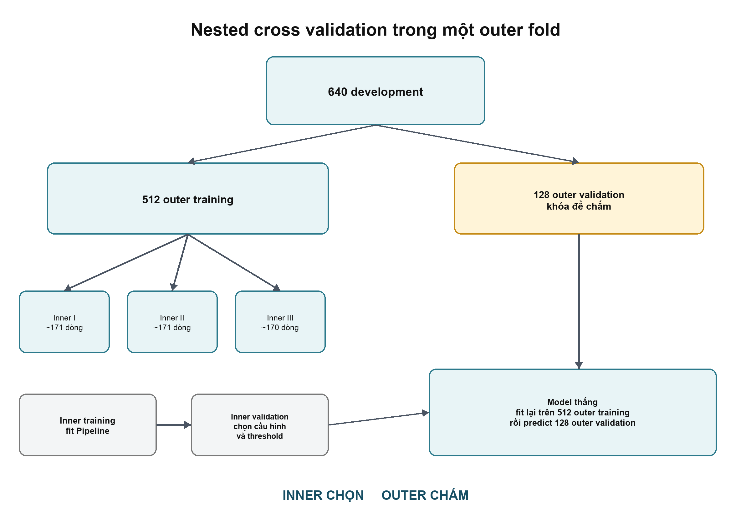
Hình 4 Inner CV nằm hoàn toàn trong outer training
Bảng 10 Hai tầng chia dữ liệu
Tầng | Chia dữ liệu | Vai trò
Outer | 640 thành 512 training và 128 validation | Đánh giá toàn bộ quy trình lựa chọn
Inner | 512 thành khoảng 341 training và 170 hoặc 171 validation | Chọn cấu hình và threshold

Tại sao 5 outer và 3 inner
Năm outer folds tạo validation 128 dòng, gồm khoảng 96 Good và 32 Bad. Ba inner folds tạo validation khoảng 170 hoặc 171 dòng và giữ đủ Bad để tính cost. Với 37 cấu hình, riêng outer search đã cần 37 × 5 × 3 = 555 lần fit nên 5 và 3 là thỏa hiệp giữa độ ổn định, kích thước mẫu và thời gian chạy.
Các con số này không phải tối ưu tuyệt đối. Chúng được chốt trước thí nghiệm; nhóm không thử nhiều số folds rồi giữ lựa chọn có điểm đẹp nhất.

Bước 6 Theo dõi một outer fold
Ví dụ dưới đây bỏ bớt số người để thấy cách inner OOF probabilities chọn threshold. Trong code thật, thao tác lặp cho đủ 37 cấu hình.

Tạo inner OOF score
Mỗi người nhận score từ model không fit trên chính người đó. Sau ba inner folds, ghép score của mọi inner validation thành một dãy OOF dùng để chọn threshold.
Bảng 11 Ví dụ inner OOF probabilities
ID | Nhãn thật | Inner OOF score Bad
1 | Good | 0.05
2 | Good | 0.10
3 | Good | 0.18
4 | Good | 0.24
5 | Good | 0.32
6 | Good | 0.60
7 | Bad | 0.28
8 | Bad | 0.70

Bảng 12 Chọn threshold bằng inner cost
Threshold | FN | FP | Cost 5 × FN + FP
0.50 | 1 | 1 | 6
0.28 | 0 | 2 | 2
0.20 | 0 | 3 | 3

Trong ví dụ, threshold 0.28 thắng vì cost bằng 2. Sau khi chọn cả cấu hình và threshold, Pipeline được fit lại trên toàn bộ 512 outer training rồi dự đoán 128 outer validation. Nếu outer score không đẹp, nhóm vẫn không đổi threshold theo outer labels.

Lặp năm lần
Ở fold tiếp theo, một nhóm 128 dòng khác được khóa. Những outer models trước không truyền trạng thái cho model sau. Cuối cùng, mỗi dòng trong 640 được dự đoán đúng một lần khi nó là outer validation.

Bước 6 Kết quả lựa chọn qua năm folds
Model thắng có thể khác nhau vì mỗi outer training chứa một tập 512 hồ sơ hơi khác. Đây là tín hiệu về độ không ổn định trên dữ liệu nhỏ.
Bảng 13 Selection history của reference run
Outer fold | Model inner CV chọn | Threshold | Outer cost
1 | Random Forest | 0.27 | 93
2 | Logistic Regression | 0.41 | 61
3 | Random Forest | 0.22 | 65
4 | Decision Tree | 0.18 | 89
5 | Gradient Boosting | 0.21 | 82

Tổng outer cost bằng 93 + 61 + 65 + 89 + 82 = 390. Đây là cost của complete selection procedure, không phải cost của một Logistic Regression cố định tại threshold 0.22.

Sau outer CV chọn model cuối thế nào
1. Giữ nguyên quy tắc inner search đã khai báo.
2. Chạy quy tắc đó trên toàn bộ 640 development records.
3. Final search chọn Logistic Regression với C bằng 0.1, class weight None và threshold 0.22.
4. Không nhìn bảng outer từng họ rồi đổi sang model có hàng thấp nhất.
Phân biệt Outer cost 390 đánh giá quy trình lựa chọn. Logistic Regression C 0.1 và threshold 0.22 là rule cuối được chọn sau đánh giá.

Bước 7 Tạo và đọc các chỉ số
Chạy model bằng fit chưa tạo ra metrics. Phải tạo probability trên validation, áp threshold, so với nhãn thật rồi mới tính confusion matrix và các chỉ số.
Chuỗi đánh giá là predict_proba, áp threshold, tạo nhãn, so sánh với y validation, rồi lưu Actual Bad, Probability Bad và Predicted Bad.
Bảng 14 Confusion matrix của nested selection
Thực tế trên 640 outer OOF | Dự đoán Good | Dự đoán Bad
Good | TN 280 | FP 200
Bad | FN 38 | TP 122

Bảng 15 Các metrics chính
Chỉ số | Cách tính | Ý nghĩa trong bài
Cost | 5 × 38 + 200 = 390 | Ưu tiên giảm Bad bị bỏ sót
Recall Bad | 122 / 160 = 76.25% | Bắt được bao nhiêu Bad thật
Precision Bad | 122 / 322 = 37.89% | Trong số bị gắn cờ có bao nhiêu Bad thật
Accuracy | 402 / 640 = 62.81% | Tỷ lệ dự đoán đúng chung
ROC AUC | 0.7203 | Khả năng xếp Bad cao hơn Good qua mọi ngưỡng
Average Precision | 0.4608 | Chất lượng precision recall cho lớp Bad
Brier | 0.1693 | Sai số bình phương của probability, nhỏ hơn tốt hơn

True và False Positive Negative
True hoặc False cho biết dự đoán đúng hay sai. Positive nghĩa là model dự đoán Bad; Negative nghĩa là model dự đoán Good. Vì vậy FN là Bad bị dự đoán Good và là lỗi bị phạt 5.

Bước 7 Phản biện kết quả
Bước 7 không chỉ đọc model nào đứng đầu. Nhóm phải giải thích lợi ích, đánh đổi, độ ổn định và giới hạn của bằng chứng.
Bảng 16 So sánh chính sách dự đoán
Phương pháp | Cost | Recall Bad | Accuracy
Nested selection | 390 | 76.25% | 62.81%
Cùng selected models tại 0.50 | 624 | 26.88% | 75.63%
Logistic cơ bản tại 0.50 | 528 | 40.00% | 77.50%
Always Bad | 480 | 100.00% | 25.00%
Always Good | 800 | 0.00% | 75.00%

Đánh đổi do threshold
So với cùng model tại threshold 0.50, threshold được inner CV chọn làm cost giảm từ 624 xuống 390, tương đương 37.50%. Recall Bad tăng từ 26.88% lên 76.25%, nhưng Accuracy giảm và số Good bị cảnh báo nhầm tăng.

SVM và Logistic Regression
RBF SVM có descriptive family specific outer cost thấp nhất là 349. Final rule vẫn là Logistic Regression C 0.1 tại 0.22 vì quy tắc final inner search đã được chốt trước. Dùng outer table để đổi sang SVM sẽ biến outer validation thành dữ liệu lựa chọn.

Giới hạn phải trình bày
- Dữ liệu nhỏ, lịch sử từ thập niên 1970 và Bad đã được oversample trong nguồn công khai.
- Tỷ lệ phạt 5 trên 1 là benchmark unit, không phải tổn thất tiền tệ đo tại ngân hàng hiện đại.
- Một số biến có tính nhạy cảm hoặc đại diện gián tiếp, nên chưa đủ để chứng nhận fair lending.
- 160 benchmark đã được xem ở phiên bản trước; 200 competition chưa có nhãn công khai.

Bước 8 Hoàn thiện model và sản phẩm cuối
Sau khi hoàn tất đánh giá, nhóm chốt rule một lần, kiểm tra chẩn đoán rồi refit để tận dụng toàn bộ nhãn trước khi dự đoán competition.
Bảng 17 Từ rule cuối đến submission
Giai đoạn | Dữ liệu | Việc thực hiện | Có tạo điểm đánh giá mới
Final search | 640 development | Chọn Logistic Regression C 0.1 và threshold 0.22 | Không đây là tuning
Diagnostic | 160 historical benchmark | Áp rule đã chốt để tham khảo | Có nhưng không phải blind test mới
Final refit | 800 có nhãn | Fit Pipeline cuối để sử dụng | Không
Competition prediction | 200 không nhãn | Xuất kredit và Id đúng schema | Không thể tự tính

Kết quả chẩn đoán và submission
- Trên 160 historical benchmark, rule có cost 111, Recall Bad 67.50% và Accuracy 63.13%.
- Sau refit 800 nhãn, model dự đoán 121 Bad và 79 Good trong 200 competition rows.
- Các con số 121 và 79 chỉ là dự đoán; không phải số Bad Good thật.

Đồng bộ notebook report và slide
1. Lấy tất cả bảng và hình từ cùng một run folder.
2. Không trộn kết quả cũ của Random Forest threshold 0.21 với final package hiện tại.
3. Report và slide phải dùng tiếng Anh theo yêu cầu môn học.
4. Điền tên, mã sinh viên, lớp, nhóm và đóng góp thật trước khi nộp.
5. Xác nhận thời lượng thuyết trình và metric Kaggle trước khi sử dụng submission.

Lịch làm việc và kiểm tra nhóm
Nhóm nên chốt phần chung trước khi chia model. Mỗi thành viên có thể chạy phần mình để học, nhưng kết quả chính thức phải đến từ một canonical full run của notebook chung.
Bảng 18 Sáu mốc phối hợp nhóm
Mốc | Lead | Thành viên 2 | Thành viên 3
1 Chốt giao thức | Khóa data, split, target, cost và common code | Rà preprocessing | Rà metrics và threshold
2 Làm model | Dummy LR GNB | KNN Tree Random Forest | Extra Trees SVM Gradient Boosting
3 Kiểm tra chéo | Rà phần thành viên 2 | Rà phần thành viên 3 | Rà phần Lead
4 Full run | Tích hợp và chạy notebook | Đối chiếu leakage | Đối chiếu bảng và hình
5 Báo cáo | Introduction Data | Methodology | Results Discussion Conclusion
6 Tập nói | Dữ liệu và split | Pipeline model nested CV | Kết quả đánh đổi giới hạn

Quy tắc merge kết quả
- Không đổi common evaluation function trong nhánh model cá nhân mà chưa review.
- Không báo kết quả từ notebook cá nhân nếu split hoặc version khác canonical run.
- Mọi thay đổi grid phải được ghi lại và chạy lại toàn bộ nested evaluation.
- Không dùng benchmark để quyết định model, biến, threshold hoặc seed.

Bốn câu cả nhóm phải trả lời được
1. Vì sao dùng Cost = 5 × FN + FP thay vì chỉ dùng Accuracy.
2. Fit, transform và Pipeline ngăn leakage như thế nào.
3. Inner CV chọn gì và outer CV đánh giá gì.
4. Vì sao SVM có bảng outer tốt hơn nhưng final rule vẫn là Logistic Regression.

Từ điển thuật ngữ và checklist cuối
Trang này dùng để ôn nhanh trước buổi họp hoặc thuyết trình.
Bảng 19 Từ điển ôn nhanh
Thuật ngữ | Cách hiểu ngắn
Fit | Học thống kê preprocessing hoặc parameter model từ training
Transform | Áp dụng quy tắc đã fit để biến đổi dữ liệu
Validation | Dữ liệu có nhãn để kiểm tra nhưng không được fit trong vòng đó
Hyperparameter | Nút cài trước khi fit và được inner CV lựa chọn
Threshold | Điểm cắt biến score Bad thành nhãn Bad hoặc Good
OOF prediction | Dự đoán cho dòng từ model không fit trên chính dòng đó
Inner CV | Chọn model cấu hình và threshold
Outer CV | Đánh giá toàn bộ quy trình lựa chọn
Leakage | Thông tin không được phép sử dụng lọt vào việc học hoặc lựa chọn
Refit | Fit lại rule đã chốt trên nhiều dữ liệu hơn sau khi đánh giá hoàn tất

